附件1：

2023年度

敦化市农业综合行政执法大队部门决算

2024年10月10日

目 录

第一部分 部门概况
一、部门职责
二、机构设置及部门决算单位构成
第二部分 2023年度部门决算表
一、收入支出决算总表
二、收入决算表
三、支出决算表
四、财政拨款收入支出决算总表
五、一般公共预算财政拨款支出决算表
六、一般公共预算财政拨款基本支出决算明细表
七、政府性基金预算财政拨款收入支出决算表
八、国有资本经营预算财政拨款支出决算表
九、财政拨款“三公”经费支出决算表
十、部门预算项目支出绩效自评表
第三部分 2023年度部门决算情况说明
一、收入支出决算总体情况说明
二、收入决算情况说明
三、支出决算情况说明
四、财政拨款收入支出决算总体情况说明
五、一般公共预算财政拨款支出决算情况说明
六、一般公共预算财政拨款基本支出决算情况说明
七、政府性基金预算财政拨款收入支出决算情况说明
八、国有资本经营预算财政拨款支出决算情况说明
九、财政拨款“三公”经费支出决算情况说明
十、绩效评价情况说明
十一、其他重要事项情况说明
第四部分 名词解释

第一部分 部门概况

一、部门主要职责
为促进农业农村发展，依法统一行驶兽医兽药、生猪屠宰、种子、化肥、农药、农机、农产品质量、渔政渔港等领域的行政处罚权以及与之相关的行政检查、行政强制权；组织查处辖区内案件、监督指导辖区内农业综合行政执法体系建设和执法工作。

二、机构设置及部门决算单位构成
根据上述职责，敦化市农业综合行政执法大队内设 8 个机构，分别为农资监管中队、动物卫生监管中队、动物检疫监管中队、兽药监管中队、饲料监管中队、渔业监管中队、农机监管中队、野生动物养殖监管中队。
纳入敦化市农业综合行政执法大队2022年度部门决算编制范围的单位包括：
1.敦化市农业综合行政执法大队本级。

第二部分 2023年度部门决算表

- 收入支出决算总表
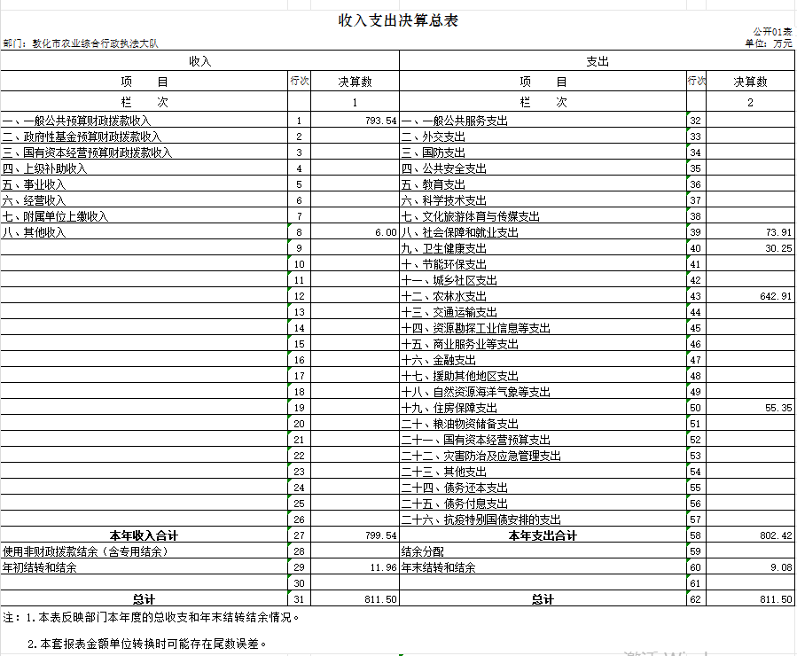

二、收入决算表
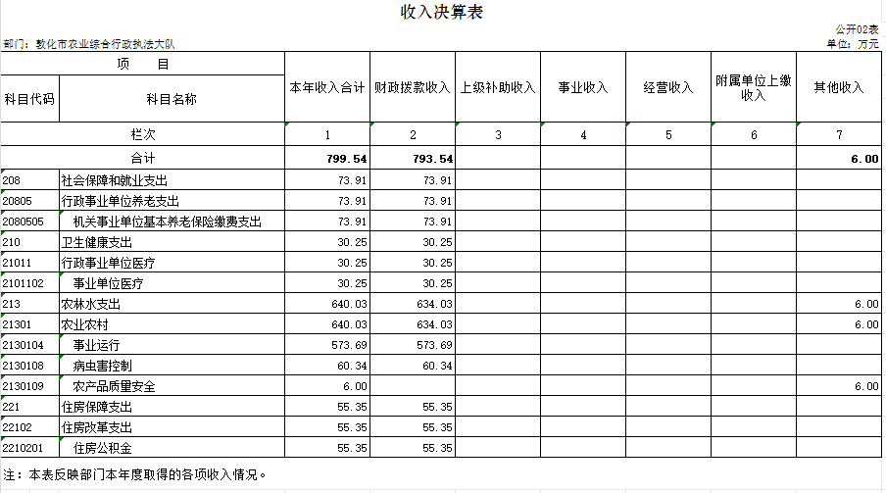

三、支出决算表
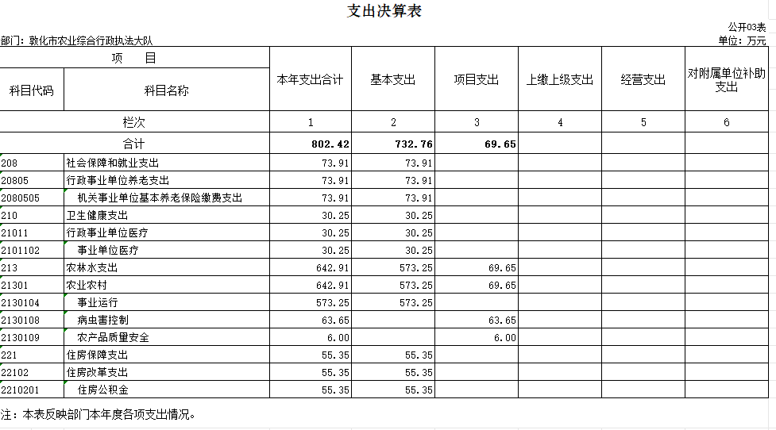

四、财政拨款收入支出决算总表
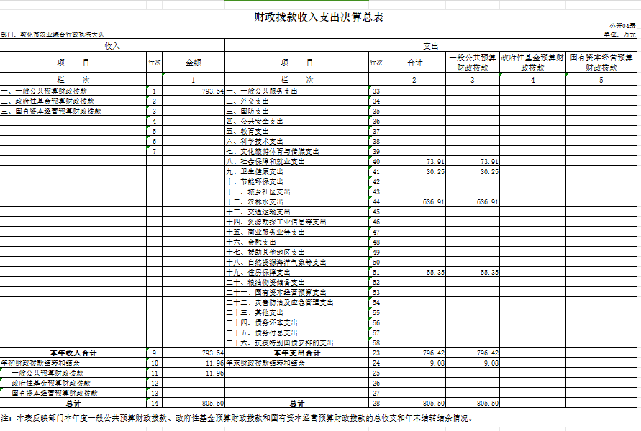

五、一般公共预算财政拨款支出决算表
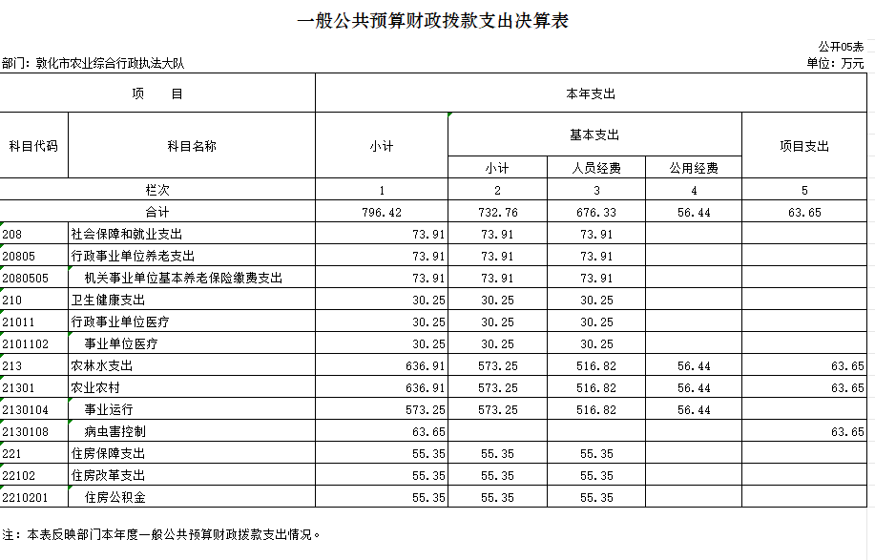

六、一般公共预算财政拨款基本支出决算明细表
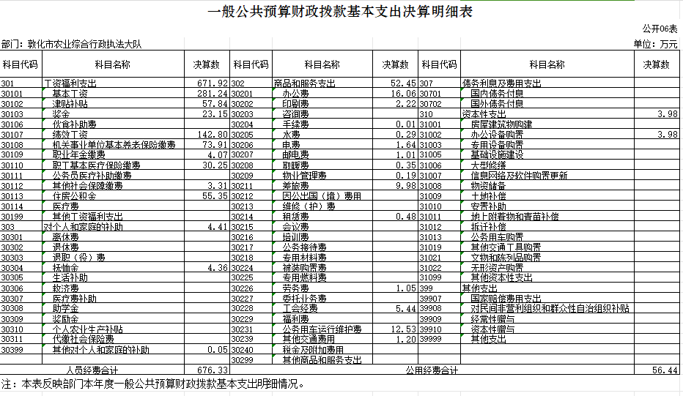

七、政府性基金预算财政拨款收入支出决算表
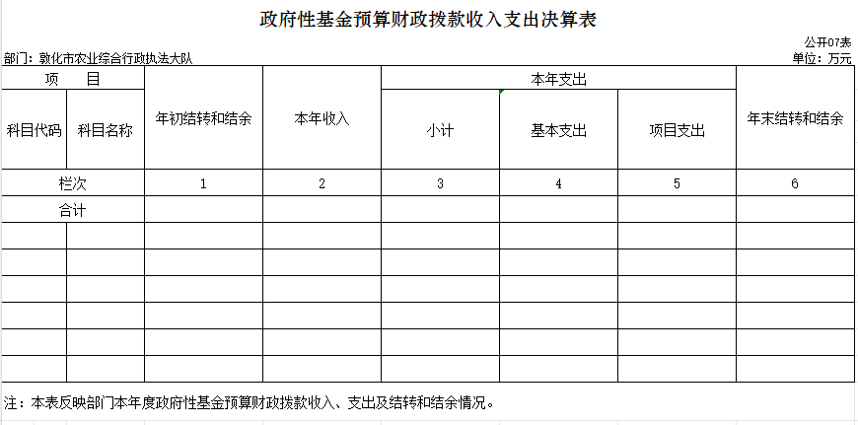
本单位没有政府性其基金预算财政拨款。

八、国有资本经营预算财政拨款支出决算表
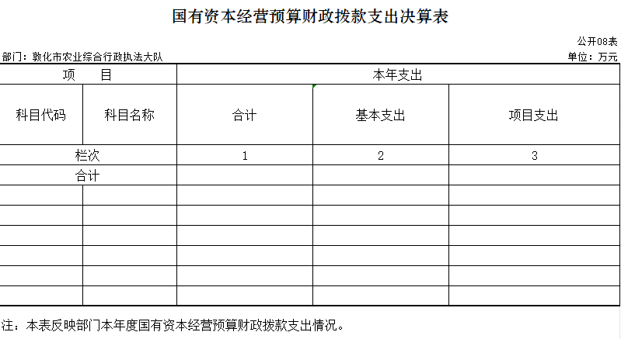
本单位没有国有资本经营预算财政拨款。

九、财政拨款“三公”经费支出决算表
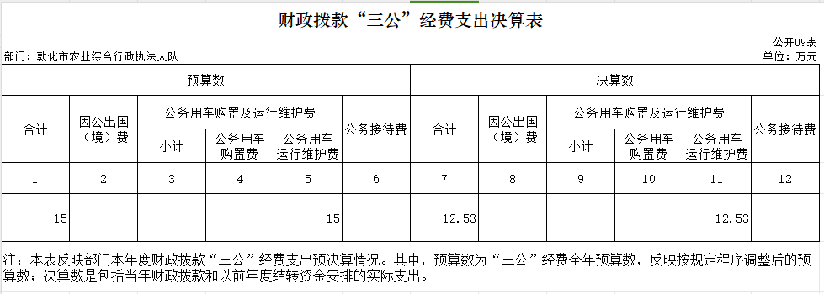

十、部门预算项目支出绩效自评表

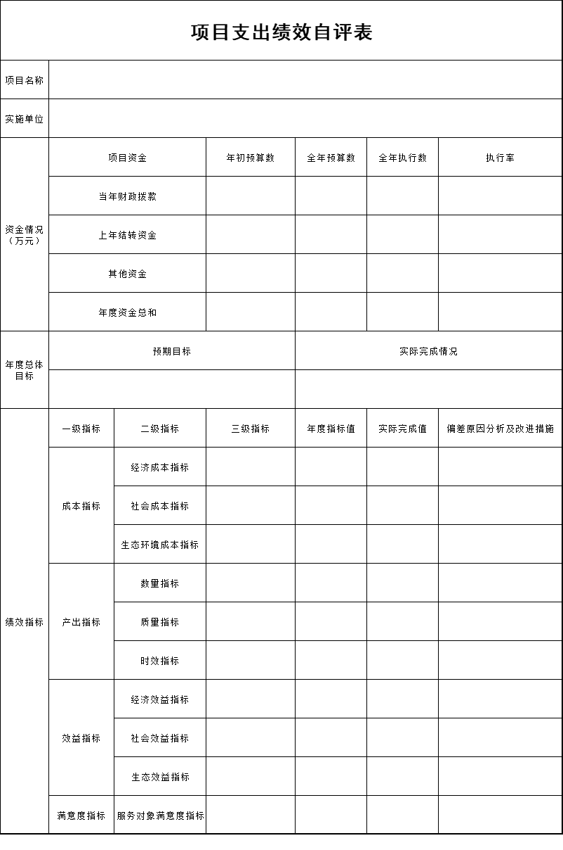

第三部分 2023年度部门决算情况说明

一、收入支出决算总体情况说明
2023年度收、支总计均为811.5万元。与2022年度相比，收、支总计各减少44.3万元、32.43万元，下降5.5%、4%。主要原因：项目款减少导致的收入减少。

二、收入决算情况说明
本年收入合计799.54万元，其中：财政拨款收入793.54万元，比上年减少59.76万元，下降7.53%，项目款减少导致的收入减少；上级补助收入0万元，比上年增加（减少）0万元，增长（下降）0 %0；事业收入0万元，比上年增加（减少）0万元，增长（下降）0 %；经营收入0万元，比上年增加（减少）0万元，增长（下降）0 %；附属单位上缴收入0万元，比上年增加（减少）0万元，增长（下降）0 %；其他收入6万元，比上年增加3.5万元，增长58%，主要是市本级项目款金额增加。
三、支出决算情况说明
本年支出合计802.42万元，其中：基本支出732.76万元，比上年增加2.13万元，增长0.3%，主要是人员工资调整导致的人员经费增加；项目支出69.65万元，比上年减少43.65万元，下降62.7 %，主要是项目款减少；上缴上级支出0 万元，比上年增加（减少）0万元，增长（下降）0 %；经营支出0万元，比上年增加（减少）0万元，增长（下降） 0%；对附属单位补助支出0万元，比上年增加（减少）0万元，增长（下降）0%。
四、财政拨款收入支出决算总体情况说明
2023年度财政拨款收、支总计均为805.5万元，与2022年相比，财政拨款收、支总计各减少47.8、35.93万元，降低5.9、4.5%。主要原因:项目款减少导致的收入支出相应减少。
五、一般公共预算财政拨款支出决算情况说明
（一）一般公共预算财政拨款支出决算总体情况
2023年度一般公共预算财政拨款支出796.42万元，占本年支出合计的98.75%。与2022年度相比，一般公共预算财政拨款支出减少45.01万元，降低5.7 %。主要原因：项目款减少导致的支出减少。

（二）一般公共预算财政拨款支出决算结构情况
2023年度一般公共预算财政拨款支出796.42万元，主要用于以下方面：社会保障和就业支出73.91万元，占9.3%；卫生健康支出30.25万元，占3.8%；农林水支出636.91万元，占80%；住房保障支出55.35万元，占6.9%。
（三）一般公共预算财政拨款支出决算具体情况
2023年度一般公共预算财政拨款支出年初预算为725.93万元，支出决算为796.42万元，完成年初预算的 %。其中：
1.一般公共服务人大事务事业运行年初预算为0万元，支出决算为0万元，决算数大（小）于预算数的主要原因是因本年度本单位无此业务发生。
2.1.社会保障和就业支出（类）行政事业单位养老支出（款）机关事业单位基本养老保险缴费支出（项）年初预算为73.22万元，支出决算为73.91万元，决算数大于预算数的主要原因是人员工资调整。
3.卫生健康支出（类）行政事业单位医疗（款）事业单位医疗（项）年初预算为29.72万元，支出决算为30.25万元，决算数大于预算数的主要原因是人员工资调整。
4.农林水支出（类）农业农村（款）事业运行（项）年初预算为567.99万元，支出决算为639.91万元，决算数大于预算数的主要原因是有上年项目经费结转。
5.住房保障支出（类）住房改革支出（款）住房公积金（项）年初预算为55万元，支出决算为55.35万元，决算数大于预算数的主要原因是人员工资调整。
六、一般公共预算财政拨款基本支出决算情况说明
2023年度一般公共预算财政拨款基本支出732.76万元，其中：
人员经费676.33万元，主要包括：基本工资、津贴补贴、奖金、伙食补助费、绩效工资、机关事业单位基本养老保险缴费、职业年金缴费、职工基本医疗保险缴费、公务员医疗补助缴费、其他社会保障缴费、住房公积金、医疗费、其他工资福利支出、离休费、退休费、退职（役）费、抚恤金、生活补助、救济费、医疗费补助、助学金、奖励金、个人农业生产补贴、代缴社会保险费和其他对个人和家庭的补助。
公用经费56.44万元，主要包括：办公费、印刷费、咨询费、手续费、水费、电费、邮电费、取暖费、物业管理费、差旅费、因公出国（境）费、维修（护）费、租赁费、会议费、培训费、公务接待费、专用材料费、被装购置费、专用燃料费、劳务费、委托业务费、工会经费、福利费、公务用车运行维护费、其他交通费用、税金及附加费用、其他商品和服务支出、房屋建筑物购建、办公设备购置、专用设备购置、基础设施建设、大型修缮、信息网络及软件购置更新、其他资本性支出
七、政府性基金预算财政拨款收入支出决算情况说明
2023年度政府性基金预算财政拨款年初结转和结余0 万元；本年收入0万元，比上年增加（减少）0万元，增长（下降）0 %；本年支出0万元，比上年增加（减少）万元，增长（下降）0 %；年末结转和结余0万元。支出具体情况如下：
1. XX（类）XX（款）XX（项）。政府性基金财政拨款支出为 万元，主要用于……。完成年初预算的 %,决算数大（小）于预算数的主要原因是……。
2. XX（类）XX（款）XX（项）。政府性基金财政拨款支出为 万元，主要用于……。完成年初预算的 %,决算数大（小）于预算数的主要原因是……。
3. XX（类）XX（款）XX（项）。政府性基金财政拨款支出为 万元，主要用于……。完成年初预算的 %,决算数大（小）于预算数的主要原因是……。
本单位本年度未发生此项业务。
八、国有资本经营预算财政拨款支出决算情况说明
2023年度国有资本经营预算年初结转和结余0万元；本年收入0万元，比上年增加（减少）0万元，增长（下降）0%；本年支出0万元，比上年增加（减少）0万元，增长（下降）0%；年末结转和结余0万元。支出具体情况如下：
1. XX（类）XX（款）XX（项）。国有资本经营预算财政拨款支出为 万元，主要用于……。完成年初预算的 %,决算数大（小）于预算数的主要原因是……。
2. XX（类）XX（款）XX（项）。国有资本经营预算财政拨款支出为 万元，主要用于……。完成年初预算的 %,决算数大（小）于预算数的主要原因是……。
3. XX（类）XX（款）XX（项）。国有资本经营预算财政拨款支出为 万元，主要用于……。完成年初预算的 %,决算数大（小）于预算数的主要原因是……。
本单位本年度未发生此项业务。
九、财政拨款“三公”经费支出决算情况说明
（一）“三公”经费财政拨款支出决算总体情况说明
2023年度“三公”经费财政拨款支出预算为15万元，支出决算为12.53万元，完成预算的83.53%；较2022年度减少1.46万元，下降11.65%，主要原因是是厉行节俭，开源节流。决算数小于预算数的主要原因是厉行节俭，开源节流。
（二）“三公”经费财政拨款支出决算具体情况说明
1.因公出国（境）费预算为0万元,支出决算为0万元，完成预算的0%；支出决算较2022年度增加（减少）0 万元，增长（下降）0 %。全年共有因公出国（境）团组0个，因公出国（境）0人次。
2.公务用车购置及运行费预算为15万元，支出决算为12.53万元，完成预算的85.53%；较2022年度减少1.46万元，下降11.65%，主要原因厉行节俭，开源节流。决算数小于预算数的主要原因厉行节俭，开源节流。其中：
公务用车购置费支出0万元。截至2023年12月31日，公务用车保有量为10辆,公务用车购置数为0辆。
公务用车运行维护费支出12.53万元，主要是燃油费、车辆保险费、维修费。
公务接待费预算为0万元，支出决算为0万元，完成预算的0%；较2022年度增加（减少）0万元，增长（下降）0 %，其中：
外事接待费支出0万元。全年共接待外事来访团组数0 个、来访外宾0人次（不包括陪同人员）。来访外宾主要包括……。
其他国内公务接待支出0万元。全年共接待国内来访团组0个、来宾0人次（不包括陪同人员） 。
十、关于2023年度绩效评价情况说明
（一）绩效评价工作开展情况。绩效评价工作开展情况说明为：根据预算绩效管理要求，本部门组织对2023年度一般公共预算项目支出全面开展绩效自评，其中，一级项目XX个，二级项目XX 个，共涉及资金XX万元，占一般公共预算项目支出总额的XX%。组织对2023年度XXX、XXX等XX个政府性基金预算项目开展绩效自评，共涉及资金XX万元，占政府性基金预算项目支出总额的XX%。组织对2023年度XXX、XXX等XX个国有资本经营预算项目开展绩效自评，共涉及资金XX万元，占国有资本经营预算项目支出总额的XX%。
组织对“XXX”“XXX”等XX个项目开展了部门绩效评价，涉及一般公共预算支出XX万元，政府性基金预算支出XX万元，国有资本经营预算支出XX万元。从评价情况来看，……
组织对本部门开展整体支出绩效评价，涉及一般公共预算支出XX万元，政府性基金预算支出XX万元。从评价情况来看，……
（二）项目绩效自评结果（如有）。除涉密敏感内容外，省级部门原则上应予以公开。按照如下格式说明:
XXX项目绩效自评情况：根据年初设定的绩效目标，项目绩效自评得分为XX分。项目全年预算数为XX万元，执行数为XX万元，完成预算的XX%。项目绩效目标完成情况：一是……；二是……。发现的主要问题及原因：一是……；二是……。下一步改进措施：一是……；二是……。
XXX项目绩效自评情况：……。
（三）部门评价结果（如有）。除涉密敏感内容外，省级部门原则上应将部门评价结果以报告的形式予以公开。报告框架可参考《项目支出绩效评价管理办法》（吉财绩〔2022〕711号）中的《项目支出绩效评价报告（参考提纲）》。
本单位本年度未发生此项业务。
十一、其他重要事项情况说明
（一）机关运行经费执行情况说明
2023年度机关运行经费支出56.44万元，较2022年度减少14.11万元，降低25%，主要是开源节流，厉行节俭。（二）政府采购支出情况说明
2023年度政府采购支出总额3.31万元，其中：政府采购货物支出3.31万元、政府采购工程支出0万元、政府采购服务支出0万元。授予中小企业合同金额0万元，占政府采购支出总额的0%，其中：授予小微企业合同金额0万元，占授予中小企业合同金额的0%；货物采购授予中小企业合同金额占货物支出金额的0%，工程采购授予中小企业合同金额占工程支出金额的0%，服务采购授予中小企业合同金额占服务支出金额的0%。。
（三）国有资产占用情况说明
截至2023年12月31日，敦化市农业综合行政执法大队共有车辆10辆，其中，副部（省）级及以上领导用车0辆、主要负责人用车0辆、机要通信用车0辆、应急保障用车0辆、执法执勤用车3辆、特种专业技术用车0辆、离退休干部用车0辆、其他用车7辆，其他用车主要是满足日常工作需求；单位价值100万元（含）以上设备（不含车辆）0台（套）。

第四部分 名词解释

一、财政拨款收入：指单位从同级财政部门取得的财政预算资金。
二、上级补助收入：指从主管部门和上级单位取得的非财政补助收入。
三、事业收入：指事业单位开展专业业务活动及辅助活动取得的收入。
四、经营收入：指事业单位在专业业务活动及其辅助活动之外开展非独立核算经营活动取得的收入。
五、附属单位上缴收入：指事业单位附属独立核算单位按照有关规定上缴的收入。
六、其他收入：指除上述收入以外的各项收入。包括未纳入财政预算或财政专户管理的投资收益、银行存款利息收入、租金收入、捐赠收入，现金盘盈收入、存货盘盈收入、收回已核销应收及预付款项、无法偿付的应付及预收款项，从省财政以外的同级单位取得的经费、从非省财政取得的经费，以及行政单位收到的财政专户管理资金等。
七、使用非财政拨款结余（含专用结余）：指事业单位按照预算管理要求使用非财政拨款结余弥补收支差额的金额，以及使用专用结余安排支出的金额。
八、年初结转和结余：指单位以前年度尚未完成、结转到本年按有关规定用途继续使用的资金，或项目已完成等产生的结余资金。
九、结余分配：指事业单位按照会计制度规定缴纳的所得税、提取的专用结余以及转入非财政拨款结余的金额等。
十、年末结转和结余：指单位按有关规定结转到下年或以后年度继续使用的资金，或项目已完成等产生的结余资金。
十一、基本支出：指为保障机构正常运转、完成日常工作任务而发生的人员支出和公用支出。
十二、项目支出：指在基本支出之外为完成特定行政任务或事业发展目标所发生的支出。
十三、经营支出：指事业单位在专业业务活动及其辅助活动之外开展非独立核算经营活动发生的支出。
十四、上缴上级支出：指事业单位按照有关规定上缴上级单位的支出。
十五、对附属单位补助支出：指事业单位用财政补助收入之外的收入对附属单位补助发生的支出。
十六、“三公”经费：纳入省级财政预决算管理的“三公”经费，是指省级部门用财政拨款安排的因公出国（境）费、公务用车购置及运行维护费和公务接待费。是党政机关维持运转或完成特定工作任务所开支的相关支出，是政府行政开支的一部分。其中，因公出国（境）费反映公务出国（境）的国际旅费、国外城市间交通费、住宿费、伙食费、培训费、公杂费等支出；公务用车购置及运行费反映单位公务用车车辆购置支出（含车辆购置税）及燃料费、维修费、过桥过路费、保险费、安全奖励费等支出；公务接待费反映单位按规定开支的各类公务接待（含外宾接待）支出。
十七、机关运行经费：指为保障行政单位（包括参照公务员法管理的事业单位）运行用于购买货物和服务的各项资金，包括办公费、印刷费、邮电费、差旅费、会议费、福利费、日常维修费、专用材料及一般设备购置费、办公用房水电费、办公用房取暖费、办公用房物业管理费、公务用车运行维护费以及其他费用。

